Classe des ce2-cm1
Ecole Notre Dame de la Salette
9 bis Rue du couvent
85250 LA RABATELIERE à La Rabatelière,
Le 19 février,

Bonjour les CE2,
Voici nos réponses à vos courriers que nous avons été très contents de découvrir et lire. Nous avions vraiment hâte de recevoir vos réponses et de connaître notre correspondant. Nous avons lu attentivement vos lettres et apprécié vos cartes de vœux. Puis nous avons présenté chacun notre tour, au reste de la classe, notre correspondant. Voici quelques photos de ces moments :
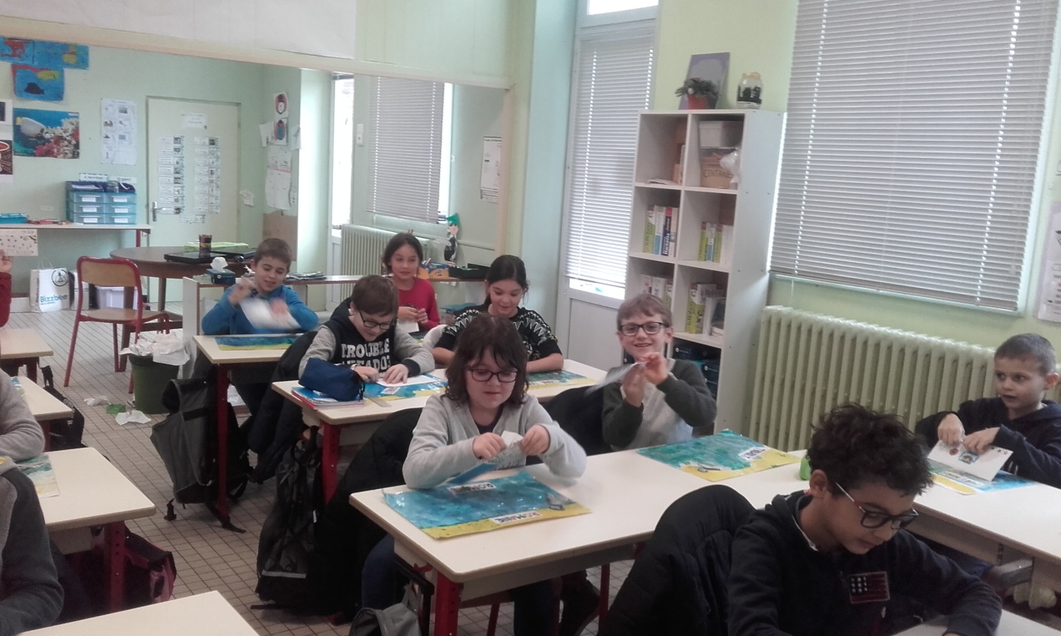
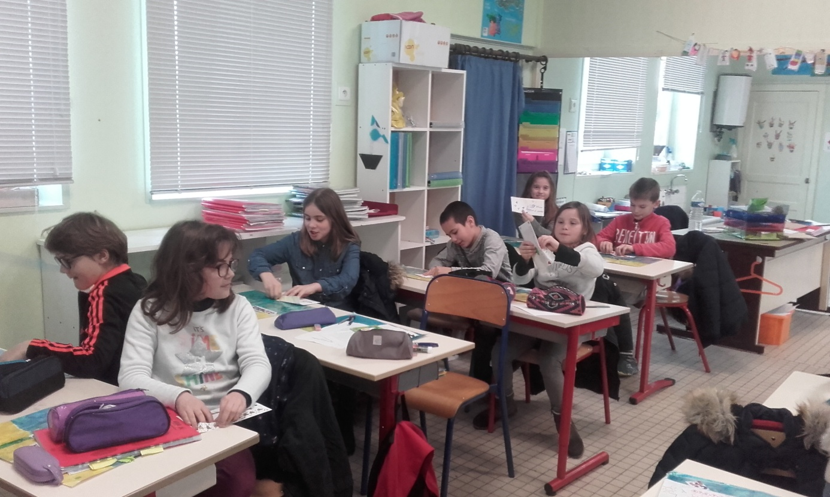
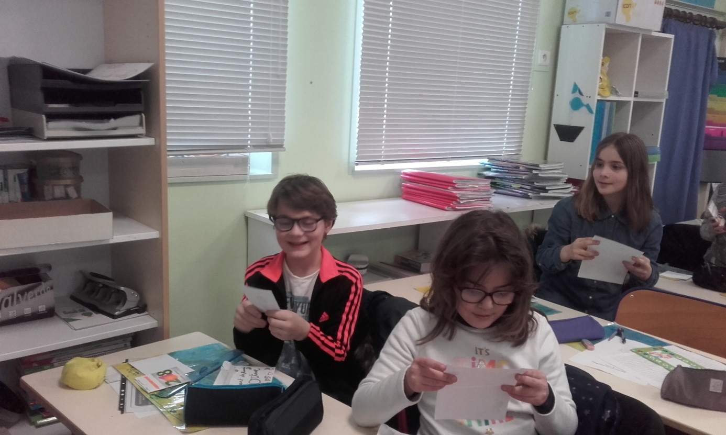
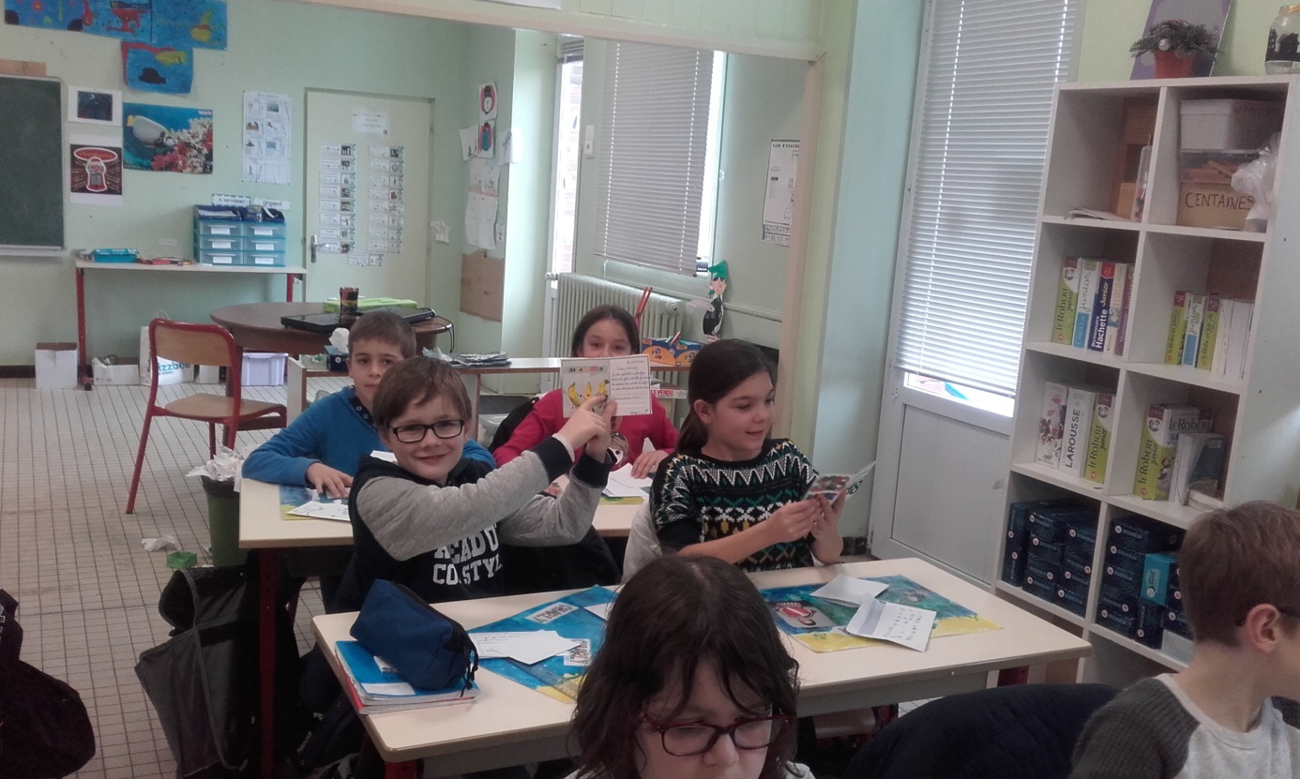
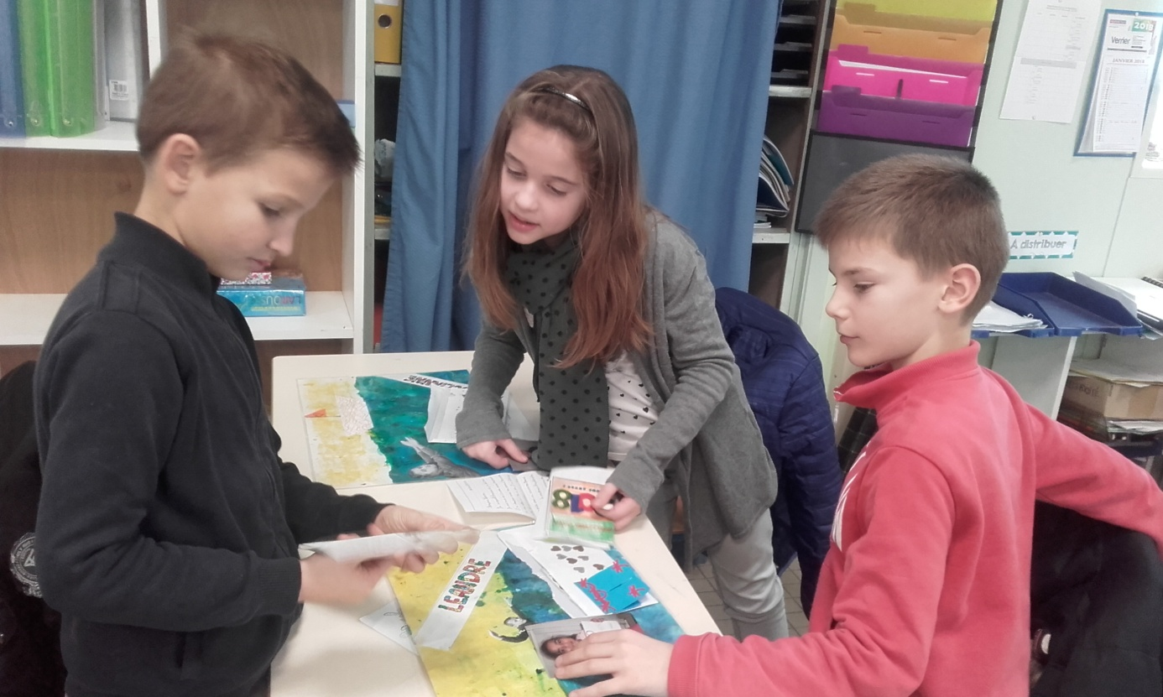
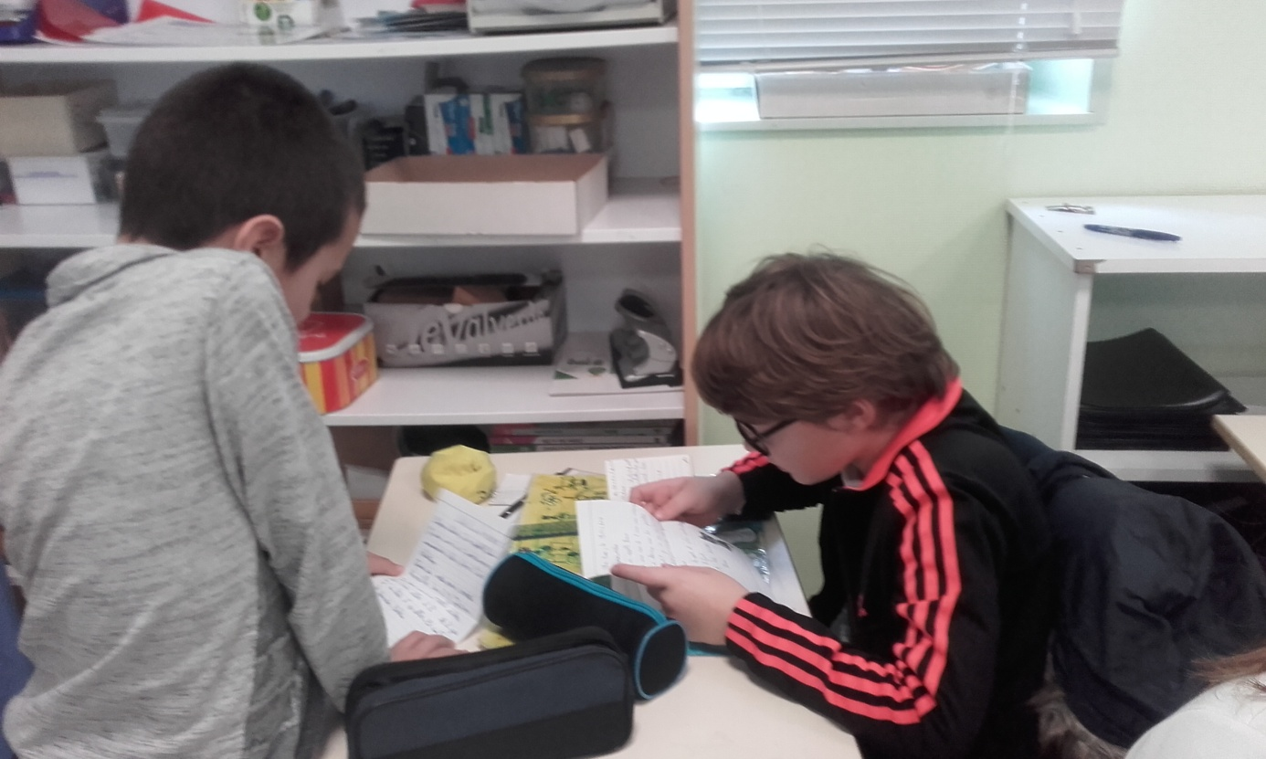
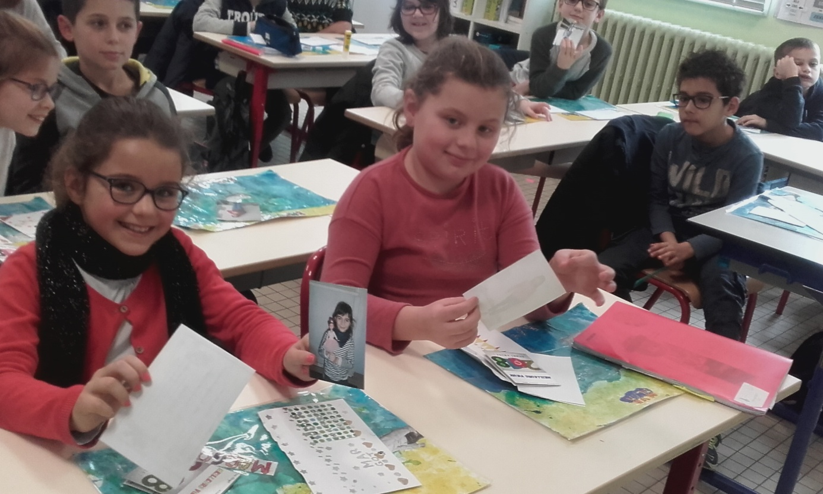
Dans les lettres que vous allez découvrir aujourd’hui, chacun a présenté sa famille, ses animaux, parlé de sa passion et de notre classe de mer à l’île d’Yeu. Chacun a joint une photo (de sa famille, sa chambre, ses animaux…). Nous avons pris beaucoup de plaisir à confectionner de jolies enveloppes, dans lesquelles nous vous avons glissé un petit cadeau… Alors ouvrez-vite vos courriers, en espérant que vous allez autant apprécier que nous !!
P.S : Répondez-nous vite !!!
A bientôt et bonnes vacances ! Les CE2-CM1

